주차 | 73주차 | 기간 | 2025.02.03~ 2026.02.09 | 지도교수
이번주 한일 요약 | 레벨 3 수정 진행 / 테스트 레벨 제작 및 후디니 오류 수정 중

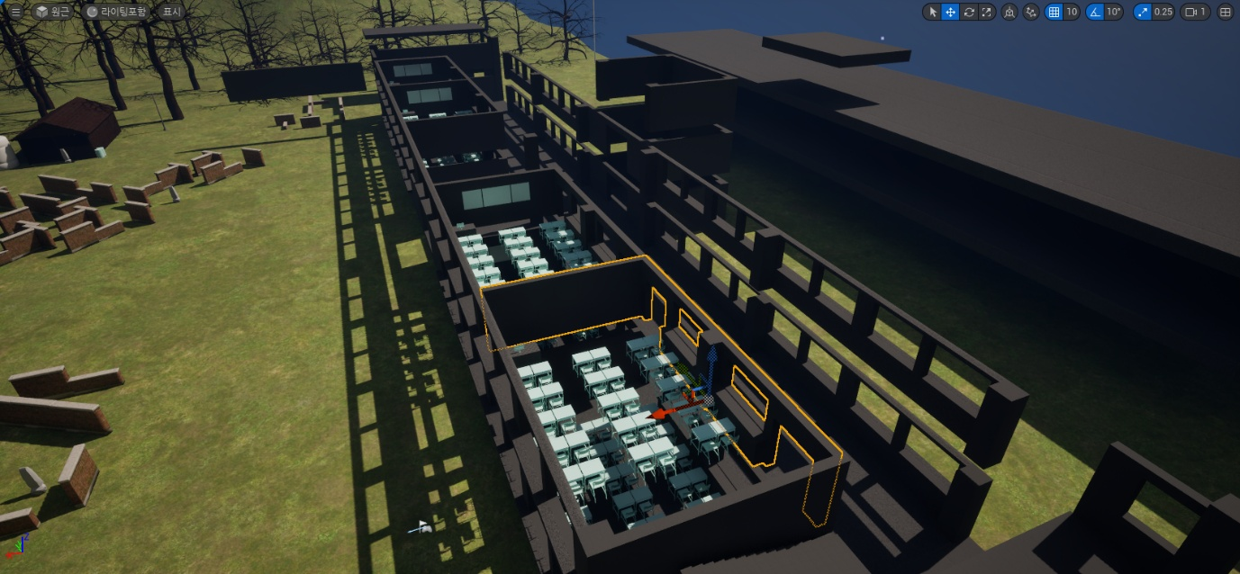

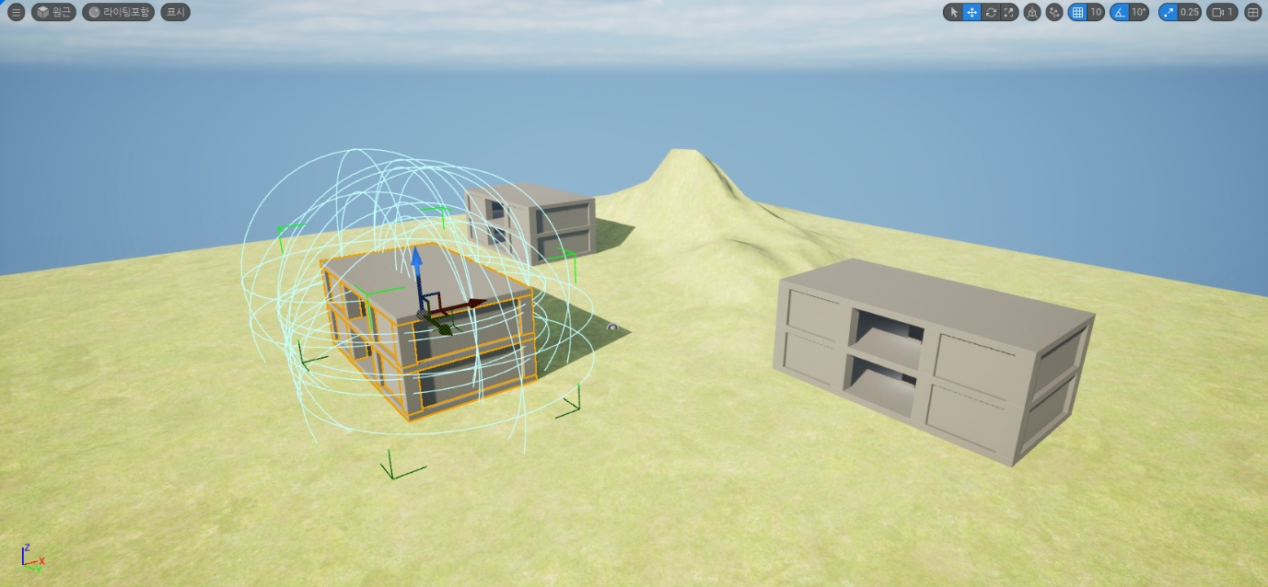

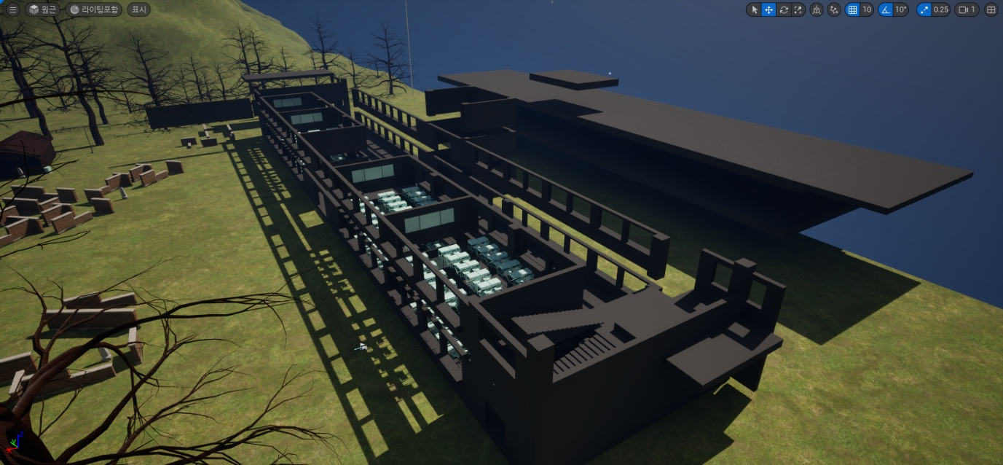
시뮬레이션 진행에 방해되는 요소들 제거중 / 하중 분배 고려하여 기둥 추가 및 재배치 / 학교 앞 미로 추가 / 벽 기둥 병합 및 분리
시뮬레이션 진행 용이하게 하기 위해 테스트 레벨 제작
- 전체 오브젝트가 분리되어 있는 건물
- 1층 기둥-벽 / 2층 기둥-벽 / 바닥 및 천장 세가지로 병합 및 분리되어 있는 건물
- 전체 병합되어 있는 건물
총 세가지 제작하여 각 건물에서 시뮬레이션 진행

문제점 정리
해결방안
다음주차 | 74주차 | 다음기간 | 2025.02.10~ 2026.02.16
다음주 할 일
지도 교수
Comment

